BUG问题：
1.地图定位不准确
2.手机端：1）logo（白色）颜色问题、logo缩小 2）产品、解决方案缺少标题
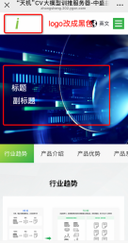
3.图片适配性（首屏）
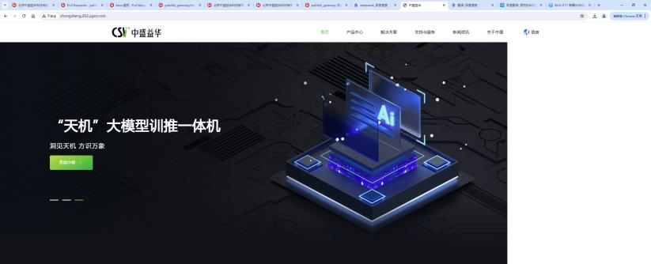
4.点击导航栏子级时，锚点直接定位到导航栏下，不要定位banner图位置
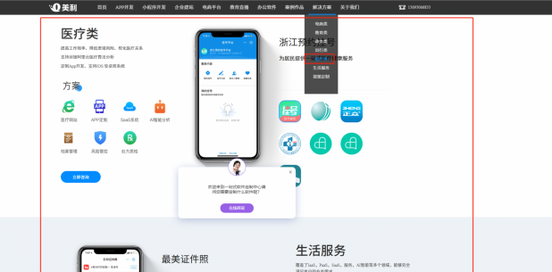

效果：
5.点击演示视频-弹窗出现（视频号二维码）
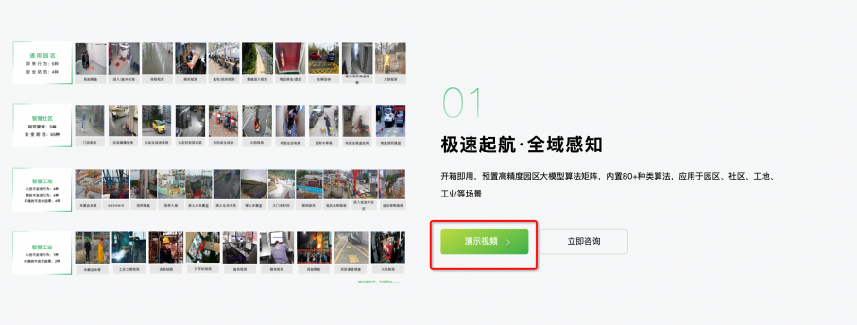
6.首屏Banner过大，需要有向下引导提示（向下的箭头，当鼠标有向下滑动的趋势时，就消失）
7.公司简介：英文部分删除
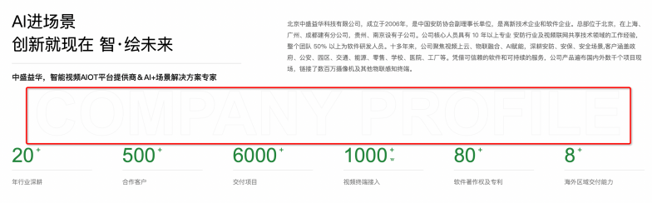
8.支持与服务：（增加栏目）——安全应急响应 （文字部分需要可以编辑）
